  RÉPUBLIQUE DU TCHAD  MINISTÈRE DE L’ELEVAGE ET DES RESSOURCES ANIMALES |  | UNION EUROPÉENNE

Projet d'Appui à la Filière Bovine
PAFIB

Compte-rendu du 1er Comité de Pilotage (13 Août 2010)

Le 1er Comité de Pilotage du PAFIB s’est tenu le 13 Août 2010 dans la salle de réunion de la Cellule ACTION en présence de MM. les Ministres de l’Economie et du Plan, Ordonnateur National du FED, maître d’ouvrage du PAFIB et Président du Comité de Pilotage, ainsi que de l’Elevage et des Ressources Animales, maître d’œuvre du Projet, des membres et observateurs (voir liste de présence en annexe 1).

Le Président du CP a ouvert la séance et adopté, après consultation de l’assistance, l’ordre du jour suivant :
1/ Présentation des grandes lignes du projet ;
2/ Bilan succinct des réalisations ;
3/ Programmation pluriannuelle indicative et contenu du DPC1 ;
4/ Divers : synergies entre PAFIB et projet OSRO et informations sur l’évolution de l’action bétail.

Le Président, après avoir remercié les membres du Comité de Pilotage pour leur présence au grand complet, a rappelé que le Comité de Pilotage, dont c’est la première réunion, a la possibilité de se réunir en session extraordinaire pour discuter des questions qui n’auraient pas été épuisées. Après un tour de table faisant la présentation de l’assistance, la parole est donnée au Coordonnateur du PAFIB pour la présentation du projet.

Le Coordonnateur a introduit la présentation : il a notamment rappelé que le projet intégrait une série de 5 projets dont les conventions ont été signées le 25/02/2009 et que le Comité de Pilotage avait été créé par arrêté de l’ON N°28 du 30/06/2009 (voir annexe 2) avec pour attribution de se réunir une fois par an. Il a ensuite laissé la parole à l’assistant technique du PAFIB qui a présenté les grandes lignes du projet (voir rapport d’activités).

Cette présentation a été suivie d’une série de questions-réponses dont notamment :

- L’organisation, le déroulement et la date de démarrage de l’étude d’impact environnementale de l’activité de tannerie, question d’actualité. Le coordonnateur du PAFIB et le Président de l’ATFC ont apporté des éléments : le PAFIB, qui a reçu récemment le rapport de l’étude financé par le Centre de Commerce International (CCI) sur la sous-filière tannerie, va l’étudier et, si l’étude d’impact environnementale n’est pas assez prise en compte, relancera une étude sur ce thème dont les TDR seront élaborés par la coordination du PAFIB en concertation avec les parties prenantes. Elle associera des experts internationaux du groupement Iram-JVL-Euroconsultant et des cadres du MERA et d’autres Ministères concernés. Le Président de l’ATFC a ajouté que, selon l’étude CCI, les tanneries artisanales nuisent gravement à l’environnement et qu’il faudrait créer des mini-tanneries ;
- La nécessité de faire un choix entre la création d’une cellule environnementale au sein du MERA ou la réalisation d’études d’impact environnementales ponctuelles. Les interventions ont insisté sur la nécessité d’évaluer les effets positifs et négatifs de l’activité de tannerie et sur la dimension stratégique de ce choix. Il a également été avancé que tout projet doit faire l’objet d’études d’impact pour déterminer les nuisances et établir les liens avec un Plan de Gestion Environnemental. D’où la nécessité de lancer l’étude ;
- La contrepartie de l’Etat étant inexistante, le MERA a apporté sa contribution au PAFIB en réalisant la réfection du bâtiment affecté au Projet sur son budget propre.

La coordonnateur a pris ensuite la parole pour présenter le bilan succinct des activités réalisées du projet ainsi que la programmation des activités à réaliser dans le cadre du Devis programme N°1 en cours (voir annexe 2) en insistant notamment sur :

- la démarche d’associer les cadres du MERA aux experts court terme du groupement IRAM- JVL-Euroconsultant pour chaque mission d’étude ;
- la démarche de concertation avec les professionnels de la filière pour chaque activité : i) une première réunion préparatoire aboutissant à une feuille de route pour les consultants, ii) la phase de terrain et iii) une restitution ;
- les infrastructures (point d’eau, marchés, aires d’abattage et aménagements des postes de sortie de N’Djamena Farah et N’gueli) et la dimension de renforcement de capacités des professionnels.

Le Ministre de l’Elevage et des Ressources Animales a salué la démarche participative du projet et a insisté sur les enjeux de ce projet de nouvelle génération. Cette démarche a également été appréciée par les autres participants, insistant sur la nécessité de toujours réunir les acteurs et trouver des consensus.

Les questions et contributions qui ont suivi ont porté sur :

- Les aménagements qui vont être réalisés aux 2 postes de sortie. Les souhaits pour ces aménagements sont intégrés dans l’étude inventaire des marchés et des aires d’abattage. Par ailleurs, suivant les recommandations de « l’étude de faisabilité », il n’était plus question de réaliser un centre de service à proprement parler mais plutôt des investissements légers facilitant le passage des animaux à ces postes de sortie ;
- Le type et le mode de gestion prévus pour les points d’eau. Cette dimension s’inscrit dans la démarche du PAFIB. Dans un premier temps, les sites potentiels ont été identifiés avec les parties prenantes et tous les points d’eau nécessaires sur la zone ont été évoqués. Une deuxième mission, composée de cadres du MERA, va se rendre sur le terrain pour établir, avec les acteurs, des accords sociaux sur les sites et en matière d’utilisation et de gestion des ouvrages réalisés sur ces sites. Concernant les types d’ouvrages, au vu du caractère de commercialisation et de la nécessité de ne pas perdre de temps selon les convoyeurs, il se dessine plutôt des stations de pompage qui seraient situées loin des habitations. Il existe tout de même un risque de problème de maintenance qui se posera si des techniciens ne sont pas formés. Il est nécessaire de réfléchir à des solutions liées aux problèmes de maintenance et de gestion. Par exemple, former 5 techniciens par ouvrage et introduire de la technicité ;
- L’évaluation de l’existant concernant les aires d’abattage, notamment les réalisations du PASEP. Les aires d’abattage vont s’inspirer de l’existant et le PAFIB va prendre attache avec le PASEP par rapport à ce que ce projet a réalisé. Toutefois, le PAFIB va concentrer ses investissements sur « l’espace Nord » afin de ne pas se disperser et aboutir à des réalisations utiles. Il ne pourra couvrir tout le Tchad en termes d’investissements au vu de l’enveloppe allouée. Par ailleurs, sur ce point, l’ATFC est intervenue pour indiquer que les modèles d’aires d’abattage, notamment les clôtures et les dalles, sont sensiblement les mêmes en tout lieu. Néanmoins, pour répondre à des normes d’hygiène et d’environnement, il est nécessaire de prévoir 1 ligne de production au moyen d’un rail aérien équipé de crochets. Une intervention complémentaire a souligné que les réalisations du PASEP n’ont pas été évalués et que les réalisations risquent de ne pas être utilisées (par exemple l’abattoir de Massakory) ;
- Les raisons pour lesquelles certains nouveaux marchés n’ont pas été utilisés (cas de Goudji par exemple) résultent en partie de l’absence de concertation avec les utilisateurs lors de leur conception et de leur localisation. Les concepteurs ne s’étant pas rendus sur le terrain, certaines dimensions (sociales ou techniques) leur ont échappé, ce qui a conduit à l’inutilisation de ces ouvrages. Dans le cas de Goudji, les animaux viennent de l’Est et le marché est construit à l’Ouest de la principale route de sortie. Il est trop dangereux, pour les éleveurs, de faire traverser les animaux ;
- La nécessité d’évoluer vers une interprofession de la filière bovine, sur le modèle de l’interprofession volaille tchadienne ou des interprofessions bovines au Niger et au Cameroun. Une réunion va se tenir sous peu pour la préparation d’une interprofession de la filière au niveau de la CEMAC. Il serait nécessaire, dans le cadre du PAFIB, de faire des missions dans les pays voisins pour voir ce qui se fait. Une intervention complémentaire a mentionné que ce point était déjà inscrit dans l’agenda du MERA à travers le PASEP. Toutefois il a été souligné que cette question d’interprofession était délicate et demandait du temps, en particulier dans le contexte tchadien où les représentants des familles professionnelles sont multiples et les liens entre OP locales et nationales sont peu établis. Ainsi l’objectif du PAFIB vise d’abord à renforcer les familles professionnelles avant de se tourner vers une forme d’interprofession, même si c’est bien l’objectif à terme ;
- Une contribution a insisté sur le fait que la traçabilité de la filière ne pourra être développée tant que les conditions de production et de commercialisation à l’amont ne seront pas sécurisées. Il s’est également posé la question de savoir ce que va faire le PAFIB pour limiter les contraintes (notamment les taxes perçues de manière illicites), résoudre les conflits et renforcer les capacités des éleveurs. Un autre participant a indiqué que les conflits étaient souvent générés par l’administration et, qu’en ce sens, un rapprochement entre le Ministre de l’Elevage et des Ressources Animales et le Ministre de l’Intérieur était nécessaire.
Le coordonnateur a souligné que le PAFIB ne pourra intervenir directement sur les prélèvements illicites mais vise plutôt à renforcer les capacités des professionnels et leurs OP pour qu’ils puissent se prononcer sur ces prélèvements. En ce sens, un appui à la défense des droits est prévu dans le cadre du PAFIB. Plusieurs exemples, notamment la taxe du Fonds de l’Elevage, pour lesquels les éleveurs et les commerçants payent alors que le service n’est plus assuré, ont illustré ses propos. Concernant le renforcement de capacités, c’est la dimension importante du PAFIB en complément des ouvrages. Ainsi le coordonnateur a présenté les résultats de la mission relative au renforcement des capacités de la Direction de l’Organisation Pastorale et de la Sécurisation des Systèmes Pastoraux (DOPSSP) et de la Direction des Statistiques et des Archives du MERA, ainsi que les différents services que le PAFIB envisage de mener. Il a également présenté le dispositif appel à proposition (OP et ONG), point focal de la DOPSSP et assistance complémentaire « appui OP » qui doit venir renforcer l’équipe de coordination dans l’appui aux OP et aux différentes familles professionnelles.

Le quatrième point de l’ordre du jour a ensuite été abordé :

- Les complémentarités entre le projet OSRO et le PAFIB ont déjà démarré même si encore trop timidement au travers de plusieurs rencontres. Ces synergies sont à renforcer notamment sur deux points : i) l’équipement des postes vétérinaires pour les contrôles des animaux et ii) le renforcement des systèmes d’informations. L’AT du projet OSRO a rapidement présenté ce qui a été mis en œuvre dans le cadre de leur projet en termes d’équipement des postes vétérinaires et de systèmes d’informations ;
- La chef de section Développement rural de la DUE a donné quelques informations sur « l’action bétail », prévue pour un montant de 3M € sur l’enveloppe B dont la convention a été signée. Cette action ne vise pas un caractère d’urgence mais plutôt l’amélioration de la résistance des populations aux périodes de sécheresse sur le long terme et dans une optique post-crise. Elle s’articule autour de 4 axes : i) appui aux moyens de subsistance des familles d’éleveurs, ii) Accès à l’eau, à l’alimentation du bétail et aux soins vétérinaires, iii) prévention des conflits agriculteurs-éleveurs et iv) préparation du processus de recensement du bétail (cette dernière action étant directement confiée à la FAO au vu de son savoir-faire). Les lignes directrices de l’action bétail ont été rédigées et doivent maintenant être validées par le PAFIB et les autres bailleurs.

Avant la levée de la séance, des recommandations synthétisant les échanges du Comité de Pilotage ont été formulées. Elles sont présentées dans le tableau ci-dessous :

N° | Décisions et/ou  recommandations | Responsable de l’exécution de la décision et/ou recommandation | Cadre où rendre compte | Délai d’exécution | Résultat | Suite à donner
1. | Exploiter le rapport de l’étude de la sous filière tannerie du CCI et étudier l’opportunité de lancer ou non l’étude d’impact environnemental prévue | PAFIB | CP | 1 mois
2. | Echanger avec le MERA sur l’opportunité de créer la cellule d’installation classée | PAFIB | CP | 6 mois
3. | Clarifier l’ensemble des études programmées et leur faisabilité en exécutant celles qui restent d’actualité | PAFIB | ACTION et DUE + CP | 1 mois
4. | Poursuivre les échanges avec le MERA et les différentes directions sur l’aménagement des postes de sortie et des aires d’abattage | PAFIB | MERA, ACTION et DUE + CP | 3 mois
5 | Prendre des dispositions pour assurer le renforcement des capacités des acteurs impliqués, en définissant la stratégie et mettant en place le dispositif nécessaire | PAFIB | MERA, ACTION et DUE | 3 mois
6 | Préparer un avenant au DPC1 en cours afin de l’adapter au recentrage des activités du Projet | PAFIB | ACTION et DUE | 1 mois

Le chef de la section Développement rural de la DUE a assuré la disponibilité de ses services à traiter cet avenant au vu des discussions préalables déjà engagées avec les partenaires du PAFIB.

Tous les points inscrits à l’ordre du jour étant épuisés, la séance, commencée à 9 heures, a été levée à 11 heures 30 minutes.

Fait à N’Djaména, le 13 août 2010

Le Coordonnateur du PAFIB
Secrétaire de séance

Dr MAHAMAT AHMAT ABDERAMAN
Annexe 1 : Liste de présence
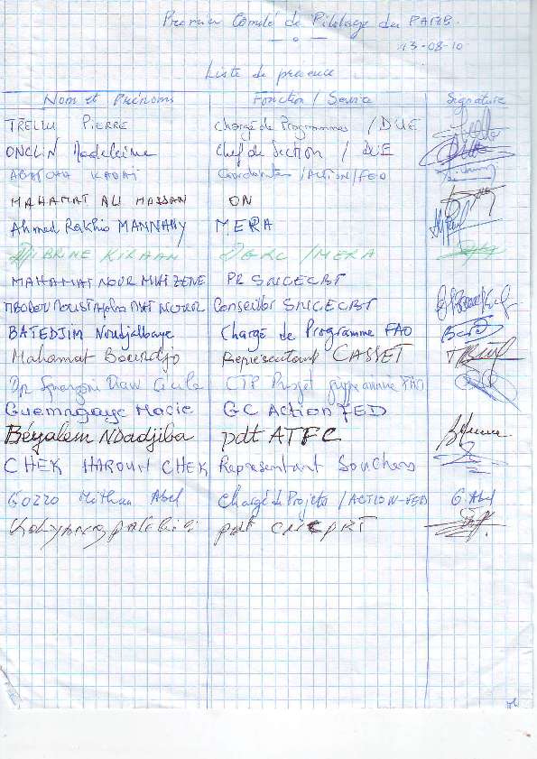

Annexe 2 : Arrêté de l’ON N°28 du 30/06/2009 portant création du Comité de Pilotage

Annexe 3 : Sigles et abréviations

DUE : Délégation de l’Union Européenne
ON : Ordonnateur National
MERA : Ministre de l’Elevage et des Ressources Animales
DGDE : Directeur Général du Développement de l’Elevage
SNCECBT : Syndicat National des Commerçants, des Eleveurs et des Convoyeurs de Bétail au Tchad
CASSET : Collectif des Associations des Eleveurs du Tchad
ATFC : Association tchadienne de la Filière Cuirs et Peaux
CNCPRT : Conseil National de Concertation des producteurs Ruraux du Tchad
ACTION : Appui et Conseil Technique et Institutionnel à l’Ordonnateur National

